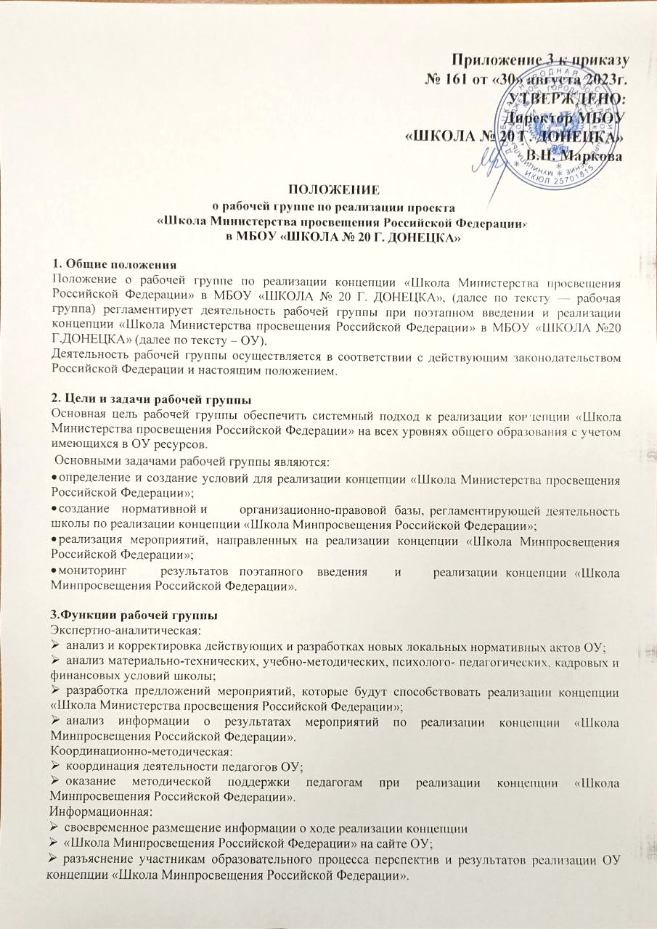

**4. Права и обязанности рабочей группы**

В процессе работы рабочая группа имеет право:

* запрашивать у работников ОУ необходимую информацию;
* при необходимости приглашать на заседания рабочей группы представителей Управляющего совета, Совета родителей, Совета обучающихся;
* привлекать к исполнению поручений других работников ОУ с согласия директора ОУ.

В процессе работы рабочая группа обязана:

* выполнять поручения в срок, установленный директором;
* следить за качеством информационных, юридических и научно- методических материалов, получаемых в результате проведения мероприятии по реализации концепции «Школа Минпросвещения Российской Федерации»;
* соблюдать законодательство Российской Федерации, локальные нормативные акты ОУ.

**5. Организация деятельности рабочей группы**

* Члены рабочей группы утверждаются приказом директора.
* В состав рабочей группы могут входить педагогические и иные работники ОУ.
* Рабочая группа в ОУ действует на период реализации концепции «Школа Минпросвещения Российской Федерации».
* Деятельность рабочей группы осуществляется в соответствие с Дорожной картой мероприятий по реализации концепции «Школа Минпросвещения Российской Федерации» в ОУ, утвержденной директором ОУ.
* Заседания рабочей группы проводятся по мере необходимости.
* Контроль над деятельностью рабочей группы осуществляет директор ОУ.